|  |  |
| --- | --- |
|  |  |
|  |
|  |  |
|  |  |

**2019 국제 물산업 컨퍼런스 후원 신청서**

**◇ 기관 정보**

|  |  |  |  |  |
| --- | --- | --- | --- | --- |
| 기관명 |  | | | |
| 주소 |  | | | |
| 국가 |  | 우편번호 |  |

**◇ 담당자 정보**

|  |  |  |  |
| --- | --- | --- | --- |
| 성명 |  | | |
| 부서 |  | 직위 |  |
| 전화번호 |  | 핸드폰 |  |
| 이메일 |  | 팩스 |  |

**◇ 후원 내용**

|  |  |  |  |
| --- | --- | --- | --- |
| **구분** | **등급** | **혜택** | **금액** |
| □ | **Diamond** | **무료등록 5명**, **초청강연 세션 광고, 세션 슬라이드 광고,** 등록데스크 로고광고, 프로그램북 광고,  홈페이지 배너광고, 전체행사 공식 후원명기 | 5,000,000원 |
| □ | **Platinum** | **무료등록 3명**, **세션 슬라이드 광고**,  등록데스크 로고광고, 프로그램 북 광고,  홈페이지 배너광고, 전체행사 공식 후원명기 | 3,000,000원 |
| □ | **Gold** | **무료등록 2명**, 등록데스크 로고광고, 프로그램 북 광고, 홈페이지 배너광고, 전체행사 공식 후원명기 | 2,000,000원 |
| □ | **Silver** | **무료등록 1명**, 등록데스크 로고광고, 프로그램 북 광고, 홈페이지 배너광고, 전체행사 공식 후원명기 | 1,000,000원 |
| **합계** | | | **원** |
| * 무료등록자는 후원기관 소속 인력 및 컨퍼런스 초청연사 중에서 지정할 수 있음. | | | |

**◇ 문의처**

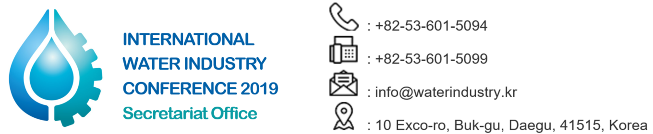

**◇ 납부방법**

|  |  |
| --- | --- |
| * 후원금 납부는 계좌이체로 가능합니다. 아래 계좌로 입금하여 주시기 바랍니다.   |  | | --- | | 우리은행 1005-402-177257 (예금주:대한환경공학회) |   * 참가신청 후원 비용은 사무국으로부터 인보이스 수령 후, 기재된 날짜 이내에 완납하여 주시기 바랍니다.  * 계산서 발행을 원하시는 업체에서는 계산서담당자 정보를 기재하여 사업자등록증을 아래이메일로 송부하여 주시기 바랍니다 (VAT 별도).  ※ 후원금 입금 및 계산서 문의처 : 대한환경공학회 사무국 이영은  (T. 02-383-9652 E-mail. kosenv@kosenv.or.kr) |

당사는 International Water Industry Conference 2019 후원 조건을 수락하고, 사업자 등록증 사본을 동봉, 상기와 같이 후원 신청을 하고자 합니다. 본 신청서에 날인함과 동시에 효력이 발생하며, 상기인은 당사를 대표하여 본 신청서 상의 이행 권한과 의무가 부여되었음을 확인합니다.

|  |  |
| --- | --- |
| 회사명 : | 신청자 : (인) |
| 날 짜 : | 대표자 : (직인) |

※ 본 신청서는 날인 후 제출하셔야 합니다.

---------------------------------------------------------------------

|  |  |  |
| --- | --- | --- |
| **조직위원회 확인란** | | |
| 신청 날짜 | 수취 금액 | 지불 금액 |
|  |  |  |